Сценарий музыкальной интермедии для младших школьников (40-45 минут)
«Былина о музыкальных инструментах»

№ | Тайминг | Ход действия | Слова | Экран | Реквизит | Музыка
1 |  |  |  |  |  | Звучат начальные позывные
2 | 2 мин | Выбегают скоморохи. | Скоморохи:  Собирайся народ!  Представление идет!  Всем на удивление –  Радость и веселие!  Всех вас сможем поразить!  Сказителям пора уж выходить. | 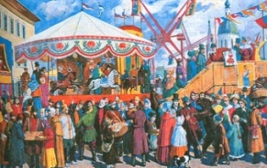 | Костюмы скоморохов | Музыка «Ярмарка»
2 | 2 мин | Выходят сказители | Сказители:  В славном городе Новосибирске  В доброй школе № 90  Талантов разных великое множество  Так как школа эта не простая  А с художественными направленностями  Все поют да все пляшут весело  На инструментах музыкальных играют  От малого до великого  Талантами обладают.  А расскажем мы вам не сказку  А быль былинную, не придуманную…  Познакомим мы вас с инструментами  Музыкальными, интересными. |  | Костюмы русско-народные на мальчика и на девочку | Музыка «Гусли»
3 | 2 мин |  | 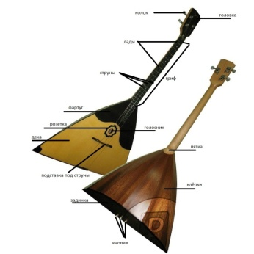  Скоморох:  Нет в деревне хохотушки  Озорнее балалайки  Целый день бренчит частушки  Или громко травит байки  Сказители:  Балалайка — душа русского народа. Три струны трогают миллионы сердец. Это русский народный щипковый инструмент. Значение слова «Балалайка» связывают с манерой игры на ней. Его определяли, как балаканье, балагурство, балабольство, бренчание. Существует пять разновидностей балалаек: прима, секунда, альт, бас и контрабас. Сегодня мы познакомимся с некоторыми из них  Скоморох:  Вам покажем без утайки  Как играет балалайка
4 | 3 мин | Музыкальный номер |  |  | Балалайка
5 | 2 мин | Выход скоморохов и сказителей | Скоморохи:  Эх, возьму гармошку в руки  Растяну меха немножко  И польются, дивны звуки  Запоет моя гармошка  Сказители: С греческого языка гармонь означает «созвучный», «гармоничный», «стройный». Существуют различные версии происхождения гармони, но по одной из них первый подобный инструмент был сконструирован в Германии в конце 18 века. Также немалой популярностью пользуется версия о русском происхождении.  Скоморохи:  Мы посмотрим в этот час  Выступление для вас! | 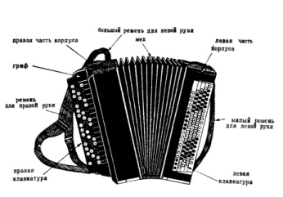 |  | Музыка «Ярмарка»
6 | 3 мин | Музыкальный номер |  |  | Гармонь
7 | 2 мин | Выход скоморохов и сказителей | Скоморохи:  Не путай приму с балалайкой,  Тем самым музыке грубя,  Иначе кто-нибудь с Незнайкой  Однажды спутает тебя  Сказители: представляем вам приму - одну из семейства балалаек. Все они разного звучания и размера  Скоморох:  Полюбуйся на весь свет  Краше балалайки нет! | 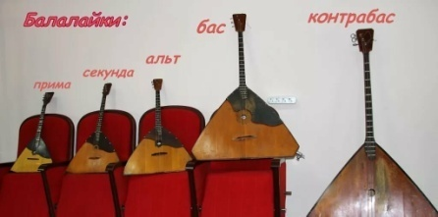 |  | Музыка «Ярмарка»
8 | 3 мин | Музыкальный номер |  |  | Прима
9 | 2 мин | Выход скоморохов и сказителей | Скоморохи:  Как услышу звук баяна  Всколыхнется в душе вдруг  И заноет в сердце рана  Предвещая сладость мук  Сказители: Баян. Это слово русского происхождения называет музыкальный инструмент, родственный гармони. Название образовано от имени древнерусского поэта Бояна.  Скоморох:  Мы артистов приглашаем  Громко хлопать начинаем! | 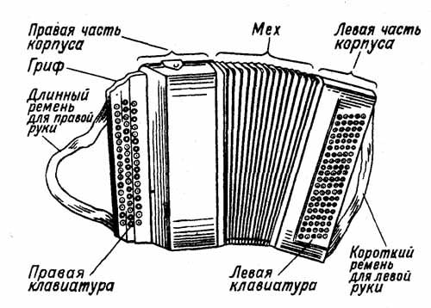 |  | Музыка «Ярмарка»
10 | 3 мин | Музыкальный номер |  |  | Баян
11 | 2 мин | Выход скоморохов и сказителей | Скоморохи:  Взял балалайку-контрабас  А ну-ка все пускайтесь в пляс  Сказители: Балалайка-контрабас — самый большой по размерам, а по динамике самый мощный и низкий по тону музыкальный инструмент семейства балалаек.  Скоморох:  Нам не нужен мед и квас  Балалайка в самый раз! | 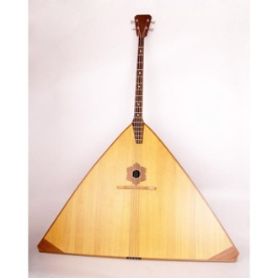 |  | Музыка «Ярмарка»
12 | 3 мин | Музыкальный номер |  |  | Балалайка контрабас
13 | 2 мин | Выход скоморохов и сказителей | Сказители: Ложки — древнейший славянский ударный музыкальный инструмент. Использование этих инструментов родственно хлопанию в ладоши, притоптыванию.  Скоморохи:  Ложки разные бывают  И умельцы в них играют  Отбивают ритм такой  Сразу в пляс пойдет любой | 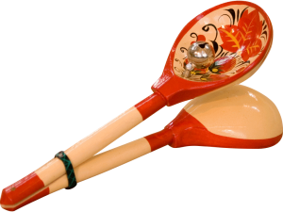 |  | Музыка «Ярмарка»
14 | 3 мин | Музыкальный номер |  |  | Ложки
15 | 2 мин | Выход скоморохов и сказителей | Скоморохи:  Домра инструмент важнейший  Красивый, с голосом нежнейшим  Когда ты струн рукой коснешься  В старинный мир перенесешься  Сказители: Многие исследователи историки полагают, что домра – исконно русский инструмент. Однако, одна из самых распространенных теорий возникновения этого щипкового музыкального инструмента – восточное наследие. Очень похожие по форме и способу извлечения звуков инструменты были у древних тюрков и назывались тамбурами. Да и название «домра» явно не имеет русского корня.  Скоморох:  Мы сыграем от души  Ну а зритель – поддержи! | 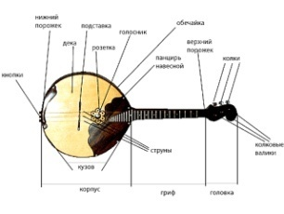 |  | Музыка «Ярмарка»
16 | 3 мин | Музыкальный номер |  |  | Домра
17 | 1 мин | Выход скоморохов и сказителей | Сказители:  Вот такой сказ получился  И каждому из вас он пригодился  Скоморохи: А теперь устроим вам настоящий шум и гам | 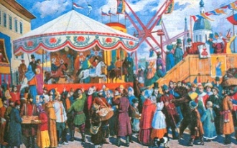 |  | Музыка «Ярмарка»
18 | 3 мин | Финальный творческий номер с максимальным количеством участников и шумовыми инструментами |  |  | Шумовые инструменты
Итог
41 мин

Сценарий музыкальной интермедии для детей дошкольного возраста (20-25 минут)
Сказка «Музыкальный теремок»

№ | Тайминг | Ход действия | Слова | Экран | Реквизит | Музыка
1 |  |  |  |  |  | Звучат начальные позывные
2 | 2 мин | Выходят ведущие | Ведущие.  На полянке возле елки,  Где гуляют лисы, волки  Стоит домик, не высок,  Музыкальный теремок.  Теремок такой чудесный!  Кто живет в нем интересно?  Что бы это нам узнать  В сказке нужно побывать.  Ребята, я приглашаю вас отправиться в сказку, которая называется «Музыкальный теремок». В ней мы познакомимся с разными героями и их любимыми музыкальными инструментами.  И так, сказка начинается… | 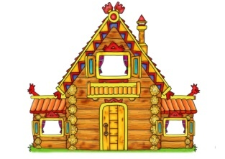 | Костюмы русско-народные на мальчика и на девочку | Музыка «Сказка»
2 | 2 мин |  |  |  |  | Музыка «Волшебство»»
2 | 2 мин |  | Ведущие:  Вот мы и в сказке.  Вот так чудо теремок!  Из трубы идет дымок.  Кто-то в тереме живет  И гостей, наверно, ждет. |  |  | Музыка «Сказка»
3 | 1 мин | Выход мышки. | Ведущие:  Вот глядите от опушки  Бежит первая зверушка  Это ж мышенька-норушка  Веселушка-хохотушка  Мышка:  Как возьму я в лапки  Сыграть на балалайке!  В круг скорее выходи,  Плясовую заводи! —  Как все начали плясать  И платочками махать —  Каждый пел и веселился,  То — то праздник получился! |  | Костюм мышки | Музыка «Сказка»
4 | 2 мин | Музыкальный номер |  |  | Балалайка
5 | 1 мин | Выходят ведущие  Выход лягушки | Ведущие:  Только праздник завершен –  Мышонок сразу в дом пошел  Стала мышка поживать  На балалаечке играть!  Услыхала лягушка музыкальный урок  И прискакала скорей в теремок.  Но захватила она на дорожку  С собой в теремок музыкальные ложки  Лягушка:  Ложки разные бывают  Даже лягушки в них играют  Отбивают ритм такой  Сразу в пляс пойдет любой |  | Костюм лягушки | Музыка «Сказка»
6 | 2 мин | Музыкальный номер |  |  | Ложки
7 | 1 мин | Выходят ведущие  Выход зайца | Ведущие:  Стали лягушка с мышкой играть,  Весело в домике том поживать  Вдруг откуда ни возьмись  Прыгает зайчишка.  Подбежал он к теремочку,  Ведь зайка — не трусишка!  Хоть зайка наш не культурист,  А заядлый гармонист!  Заяц:  Эх, возьму гармошку в руки  Растяну меха немножко  И польются, дивны звуки  Запоет моя гармошка |  | Костюм зайца | Музыка «Сказка»
8 | 2 мин | Музыкальный номер |  |  | Гармонь
9 | 1 мин | Выходят ведущие  Выходит лисичка. | Ведущие:  Стали жить втроем зверушки,  В музыкальные играть игрушки.  Мимо теремочка лисичка бежала,  Хвостиком своим следы заметала.  Музыканты были очень рады ей.  С домрой стало веселей.  Лиса:  Домра инструмент важнейший  Красивый, с голосом нежнейшим  Когда ты струн рукой коснешься  В старинный мир перенесешься | 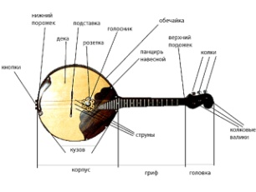 | Костюм лисы | Музыка «Сказка»
10 | 2 мин | Музыкальный номер |  |  | Домра
11 | 1 мин | Выходят ведущие  Выход волка | Ведущие:  Зверятам в теремке уютно,  Играть на инструментах – чудно  Но вот вдали звучит баян,  Серый волчок стучится к нам!  Волк:  Без баяна, что за песня?  Мы без песни никуда!  Вместе с песней интересней,  С ней и горе - не беда!  Что баян без баяниста? -  Молчаливый инструмент.  С баянистом звонко, чисто  Заиграет он в момент! |  | Костюм волка | Музыка «Сказка»
12 | 2 мин | Музыкальный номер |  |  | Боян
13 | 1 мин | Выходят ведущие  Выходит медведь | Ведущие:  Но что это такое? Снег скрипит?  Неужто мишенька не спит?  Выходит медведь  И правда, мишенька-медведь  В окошко стал на них смотреть.  Понравился оркестр ему,  Стал стучать он по стеклу.  Медведь:  А у меня балалайка-контрабас  А ну-ка все пускайтесь в пляс  Ведущие:  Топтыжку звери пригласили,  Играть на балалайке попросили. |  |  | Музыка «Сказка»
12 | 2 мин | Музыкальный номер |  |  | Балалайка контрабас
17 | 1 мин | Выход | Ведущие:  Вот такой сказ получился  И каждому из вас он пригодился  Хором: А теперь устроим вам настоящий шум и гам | 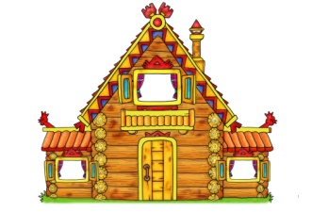 |  | Музыка «Сказка»
18 | 3 мин | Финальный творческий номер с максимальным количеством участников и шумовыми инструментами |  |  | Шумовые инструменты
Итог: 23 мин

Сценарий музыкальной интермедии для людей пенсионного возраста (60 минут)
«Былина о музыкальных инструментах»

№ | Тайминг | Ход действия | Слова | Экран | Реквизит | Музыка
1 |  |  |  |  |  | Звучат начальные позывные
2 | 2 мин | Выбегают скоморохи. | Скоморохи:  Собирайся народ!  Представление идет!  Всем на удивление –  Радость и веселие!  Всех вас сможем поразить!  Сказителям пора уж выходить. |  | Костюмы скоморохов | Музыка «Ярмарка»
2 | 2 мин | Выходят сказители | Сказители:  В славном городе Новосибирске  В доброй школе № 90  Талантов разных великое множество  Так как школа эта не простая  А с художественными направленностями  Все поют да все пляшут весело  На инструментах музыкальных играют  От малого до великого  Талантами обладают.  А расскажем мы вам не сказку  А быль былинную, не придуманную…  Познакомим мы вас с инструментами  Музыкальными, интересными. |  | Костюмы русско-народные на мальчика и на девочку | Музыка «Гусли»
3 | 2 мин |  | Скоморох:  Нет в деревне хохотушки  Озорнее балалайки  Целый день бренчит частушки  Или громко травит байки  Сказители:  Балалайка — душа русского народа. Три струны трогают миллионы сердец. Это русский народный щипковый инструмент. Значение слова «Балалайка» связывают с манерой игры на ней. Его определяли, как балаканье, балагурство, балабольство, бренчание. Существует пять разновидностей балалаек: прима, секунда, альт, бас и контрабас. Сегодня мы познакомимся с некоторыми из них  Скоморох:  Вам покажем без утайки  Как играет балалайка
4 | 5 мин | Музыкальный номер |  |  | Балалайка
5 | 2 мин | Выход скоморохов и сказителей | Скоморохи:  Эх, возьму гармошку в руки  Растяну меха немножко  И польются, дивны звуки  Запоет моя гармошка  Сказители: С греческого языка гармонь означает «созвучный», «гармоничный», «стройный». Существуют различные версии происхождения гармони, но по одной из них первый подобный инструмент был сконструирован в Германии в конце 18 века. Также немалой популярностью пользуется версия о русском происхождении.  Скоморохи:  Мы посмотрим в этот час  Выступление для вас! |  |  | Музыка «Ярмарка»
6 | 5мин | Музыкальный номер |  |  | Гармонь
7 | 2 мин | Выход скоморохов и сказителей | Скоморохи:  Не путай приму с балалайкой,  Тем самым музыке грубя,  Иначе кто-нибудь с Незнайкой  Однажды спутает тебя  Сказители: представляем вам приму - одну из семейства балалаек. Все они разного звучания и размера  Скоморох:  Полюбуйся на весь свет  Краше балалайки нет! |  |  | Музыка «Ярмарка»
8 | 5 мин | Музыкальный номер |  |  | Прима
9 | 2 мин | Выход скоморохов и сказителей | Скоморохи:  Как услышу звук баяна  Всколыхнется в душе вдруг  И заноет в сердце рана  Предвещая сладость мук  Сказители: Баян. Это слово русского происхождения называет музыкальный инструмент, родственный гармони. Название образовано от имени древнерусского поэта Бояна.  Скоморох:  Мы артистов приглашаем  Громко хлопать начинаем! |  |  | Музыка «Ярмарка»
10 | 5 мин | Музыкальный номер |  |  | Боян
11 | 2 мин | Выход скоморохов и сказителей | Скоморохи:  Взял балалайку-контрабас  А ну-ка все пускайтесь в пляс  Сказители: Балалайка-контрабас — самый большой по размерам, а по динамике самый мощный и низкий по тону музыкальный инструмент семейства балалаек.  Скоморох:  Нам не нужен мед и квас  Балалайка в самый раз! |  |  | Музыка «Ярмарка»
12 | 5 мин | Музыкальный номер |  |  | Балалайка контрабас
13 | 2 мин | Выход скоморохов и сказителей | Сказители: Ложки — древнейший славянский ударный музыкальный инструмент. Использование этих инструментов родственно хлопанию в ладоши, притоптыванию.  Скоморохи:  Ложки разные бывают  И умельцы в них играют  Отбивают ритм такой  Сразу в пляс пойдет любой |  |  | Музыка «Ярмарка»
14 | 5 мин | Музыкальный номер |  |  | Ложки
15 | 2 мин | Выход скоморохов и сказителей | Скоморохи:  Домра инструмент важнейший  Красивый, с голосом нежнейшим  Когда ты струн рукой коснешься  В старинный мир перенесешься  Сказители: Многие исследователи историки полагают, что домра – исконно русский инструмент. Однако, одна из самых распространенных теорий возникновения этого щипкового музыкального инструмента – восточное наследие. Очень похожие по форме и способу извлечения звуков инструменты были у древних тюрков и назывались тамбурами. Да и название «домра» явно не имеет русского корня.  Скоморох:  Мы сыграем от души  Ну а зритель – поддержи! |  |  | Музыка «Ярмарка»
16 | 5 мин | Музыкальный номер |  |  | Домра
17 | 1 мин | Выход скоморохов и сказителей | Сказители:  Вот такой сказ получился  И каждому из вас он пригодился  Скоморохи: А теперь устроим вам настоящий шум и гам |  |  | Музыка «Ярмарка»
18 | 5 мин | Финальный творческий номер с максимальным количеством участников и шумовыми инструментами |  |  | Шумовые инструменты
Итог 57 мин

